Actividad: tipos de champú y acondicionador
Indica según el estado del cabello que tipo de champú y acondicionador estará más indicado
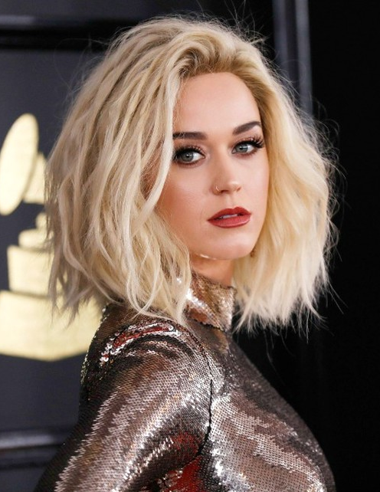
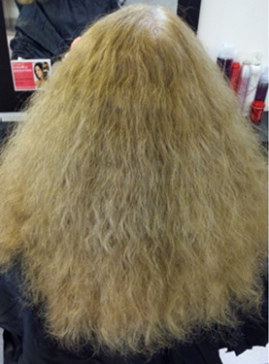
Champú: Champú:
Acondicionador/mascarilla: Acondicionador/mascarilla: 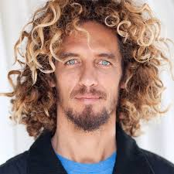 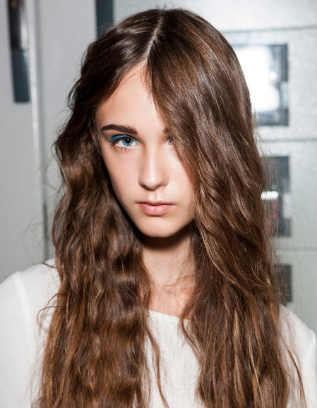
Champú: Champú:
Acondicionador/mascarilla: Acondicionador/mascarilla:

Champú:
Acondicionador.

